Metodický list k filmu
Jak jsme hráli čáru
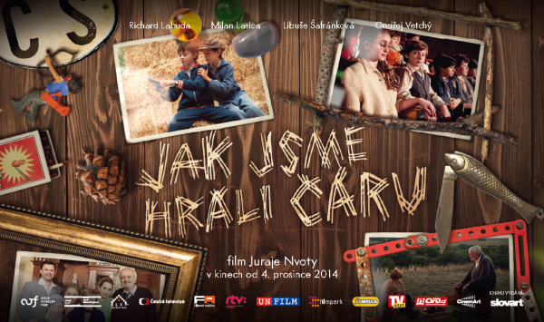

Vážení pedagogové, vážení provozovatelé kin,
nabízíme vám pro využití ke školním projekcím nový česko-slovenský rodinný film Jak jsme hráli čáru (premiéra 4. prosince 2014). Na dalších stránkách najdete informace k tomuto snímku, jehož příběh se odehrává na konci 60. let 20. století a díky tomu je ideální právě na školní projekce pro žáky základních škol.

V případě zájmu o projekci se obraťte na některé z kin ve vašem okolí – ve spolupráci s ním projekci rádi zajistíme.
Oba filmy jsou vhodné zejména pro poslední dva ročníky základních škol a studenty škol středních.

Kontakt a programování:
Zuzana Černá
Cinemart a.s.
Národní 60/28, 111 21 Praha 1
tel: 582 365 576
mobil: 602 836 993
mail: cerna@cinemart.cz
O filmu

Naše nedávné dějiny viděné dětskýma očima
Pod řekou Moravou prý vede tunel, kterým se dá zdrhnout do Rakouska. Jen je potřeba ho najít. Na životě na československo-rakouském pomezí v šedesátých letech minulého století ležela těžká deka, asi jako v každém „citlivém“ pohraničním pásmu. Hlavní hrdina filmu režiséra Juraje Nvoty Jak jsme hráli čáru má tu výhodu, že kvůli dobrodružným výpravám, rvačkám se spolužáky a prvním láskám atmosféru doby a místa tolik nevnímá.
Malý Petr (Richard Labuda, vnuk Mariána Labudy) vyrůstá v péči prarodičů (Milan Lasica, Libuše Šafránková), protože jeho rodiče emigrovali do Vídně a od té doby se ho prostřednictvím úřadů marně snaží získat. I proto Petr vymýšlí nejrůznější způsoby, jak se přes čáru dostat, pro což má čím dál menší pochopení velitel místních pohraničníků (Ondřej Vetchý). Mnohem větší problémy má ale Petr s partou černogardistů, kteří si libují v trápení slabších dětí. Třeba i jejich občasným přivazováním k mučednickým kůlům. Mezi ty, kteří jsou na Petrově straně, patří „pomalejší“ spolužák a velmi sympatická kamarádka, kvůli nimž se s černogardisty neváhá opakovaně a důkladně poprat.
Jak se šedesátá léta chýlí ke konci a poměry v zemi se dramaticky mění, otevře se nakonec i před Petrem vysněná cesta přes hranice. Vyrazit na ni ale znamená ztratit prarodiče, kamarády a nezapomenutelná dobrodružství. Když je vám „náct“, máte v životě přece jen jiné priority.

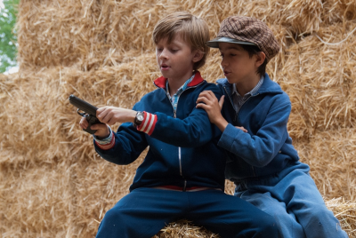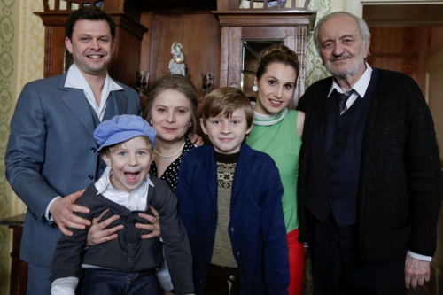

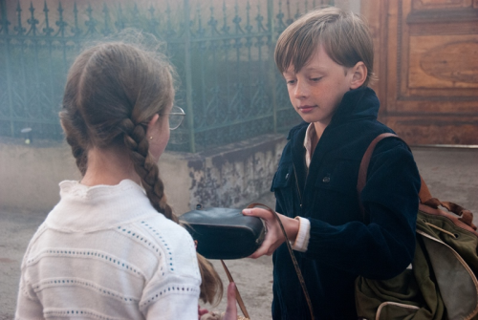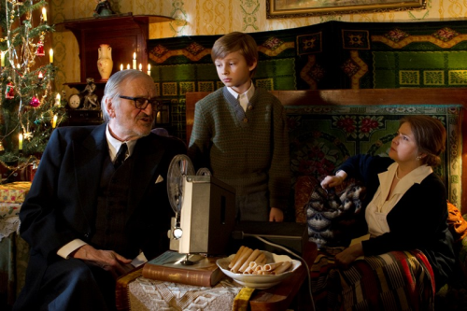

Příběh vyprávěný Petrem a sledovaný jeho očima nabízí mladému divákovi možnost se přiblížit a pochopit danou dobu, kdy komunistický stát rozděloval rodiny, trestal nevinné a vstupoval do každodenního života všech lidí.
Petrovýma očima sledujeme probíhající „malé“ dějiny pohraniční vesnice, její mezilidské vztahy, charaktery a osudy spolužáků, jejich rodičů a dalších lidí, s kterými se Petr střetává a potkává. A právě Petrův dětský pohled umožňuje pochopit to těžko pochopitelné dnešním divákům, kteří absurditu oněch let nezažili. Není to příběh velkého hrdiny, je to příběh malého kluka, který prožívá své normální dětství v nenormální době.
Velkou předností tohoto filmu jsou i herecké výkony – v roli prarodičů se představí Milan Lasica a Libuše Šafránková. Malého Petra hraje Richard Labuda, vnuk Mariána Labudy, a dokazuje, že herectví mají v rodině.

„Příběh je Amarcordem malého chlapce, který vyrůstá v pohraniční obci, kde ve společnosti přátel a nepřátel prožívá své knoflíkové války, první lásku, první zradu, první zločin a první trest,“ srovnáním s Felliniho klasikou výstižně glosuje svůj film režisér Nvota. Ten je cenný právě tím, že dobu nedávno minulou nahlíží originálně dětskýma očima a tím ji zpřístupňuje i mladšímu divákovi.

Stopáž: 102 min
Premiéra: 4. 12. 2014
Přístupnost: pro všechny
Žánr: dobrodružný/rodinný
Režie: Juraj Nvota
Hrají: Milan Lasica, Libuše Šafránková, Ondřej Vetchý, Richard Labuda, Szidi Tobias

